Гжель
Гжель – старинный центр России по производству фарфоровой, фаянсовой и глиняной посуды. Район Гжели включает в себя 30 сел и деревень вблизи Москвы, объединённых одним названием «Гжельский куст». Работали с глиной здесь давным-давно, как утверждают археологи, с VII-VIII веков. Продукцией гончаров в то время была глиняная посуда. Называли её ещё «чёрной». Но в XVII веке был налажен выпуск «муравленой», политой глазурью посуды, придававшей изделию прозрачный цвет, а наличие специальных добавок позволяло получить зелёные и коричневые тона. В XIX столетии мастера Гжели открыли для себя новый материал и новую технологию. Теперь они выпускали полуфаянс, фаянс и фарфор.
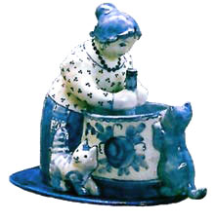
Особый интерес представляли изделия, расписанные в синий цвет.
Чтобы как-то связать название местности с её основным ремеслом, появилась версия: если посуду обжинают, «жгут», то и всё её производство названо «жгелью», которое со временем было превращено в «гжель». Сюжеты гжели были взяты, конечно, из жизненных ситуаций: домашнего быта, из впечатлений в поездках по России для распродажи изделий из глины. Мир гжельской керамики полон жизни: девушки с вёдрами, женщины на лошадях, семейные сцены, странники. Не обошли вниманием и сказочных персонажей: волк, несущий ягнёнка, коршун, терзающий добычу. Роспись гжели предельно проста и подчас наивна, но обязательно с искрящимся юмором и полной узнаваемостью героев. Художник для росписи гжели имеет лишь одну краску – кобальт, которая затем приобретает характерный для гжели сини цвет. Её, подобно акварельной, разводят водой. Пишут узоры по поверхности изделия, а затем его покрывают глазурью. Пишут по фарфору мазками, линиями, а в орнамент входят листья и цветы. Рисуют быстро. Мазки ложатся ровно. Кажется, на первый взгляд, что все они одного цвета. Но после печи узор приобретает множество оттенков и тонов, придавая своеобразие изделиям. Как и все народные промыслы в России на рубеже XIX-XX столетий, искусство гжели в это время тоже терпит упадок. Но уже в 1930-ые годы в Гжели была сосредоточена почти половина всех фарфорофаянсовых предприятий России. Было приложено много стараний, чтобы гжельское чудо не было забыто навсегда.
В 1972 году было создано объединение «Гжель» на основе шести маленьких производств. Разрабатывались новые образцы и новые формы. Живопись становилась богаче. «Гжель» - название современной фирмы, производящей уникальный фарфор с кистевой росписью кобальтом. В «Гжели» работают высококвалифицированные и одарённые художники. Мастера расписывают каждое изделие только вручную. Процесс обучения художников занимает до двух лет. В Гжели существует преемственность в обучении промыслу: от детского сада до Гжельского художественного Колледжа. Гжель сегодня – это не только красивая бело-синяя посуда, но и камины, люстры, статуэтки, игрушки, вазы и другие предметы интерьера. Гжель – это многовековая традиция, любимая и по сей день.

Хохлома

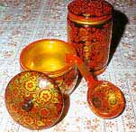
Близ Нижнего Новгорода, среди заволжских деревень раскинулось большое старинное село Хохлома, расположенное на берегу Волги. Жители села издавна занимались разными ремёслами, в том числе изготовлением деревянной посуды и домашней утвари. На волжские ярмарки приезжали купцы со всех концов Руси и даже иноземцы. Поэтому волжане изготавливали вещи на продажу. Огромным спросом пользовалась их деревянная посуда, расписанная в красные, чёрные и золотые цвета, украшенная стеблями, цветами и ягодами. Золотая хохлома развозилась по всей России. Доходила она и до Средней Азии, Турции, Индии и Европы, заслужив всемирную славу.

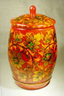
Процесс изготовления хохломы сложен и интересен. Дерево рубили, распиливали, обтёсывали, выдалбливали углубление и до конца доделывали ножом, шлифовали. Вытачивали посуду также на станке, приходящем в движение силой воды или лошадью. Сегодня станки электрические. Высушенное изделие необходимо подготовить к окраске. Сначала его обмазываю льняным маслом, затем специальным грунтом, в состав которого входит глина. Изделие сушат в печи, шлифуют, обмазывают олифой, чтобы появилась липкая плёнка, к которой легко пристаёт измельчённый порошок металла – полуда. Полуду втирают, и предмет становится похож на серебряный. И только теперь за работу берётся красильщик. Когда изделие расписано, его покрывают несколькими слоями лака-олифы и закаливают в печи при высокой температуре. Под плёнкой закаленного лака всё, что было в росписи серебряным, становится золотым. Так хохлома становится сначала деревянной, «глиняной», «серебряной» и, наконец, «золотой». Этот секрет золочения мастера позаимствовали у иконописцев.

В росписи хохломской посуды нет жанровых сцен.

Художники рисуют растительные орнаменты: листики, изогнутые веточки, землянички, малинки, рябинки, сердечки цветов. Узоры то тянутся вверх, то бегут по кругу, то извиваются. В этом разнообразии орнаментов проявляется фантазия художников. Но самым любимым мотивом остается орнамент «травка», изогнутая, кустиком или одной былинкой. «Травку» обычно пишут красным или чёрным цветом, она обязательный элемент хохломской росписи. Самые замысловатые узоры называются «кудрины». Травка превращается здесь в кудри-завитки, похожие на перья жар-птицы. «Кудрины» всегда пишутся золотом.

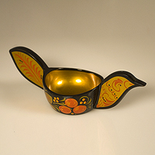
Цветущие кусты и плоды на Руси считались пожеланием добра и благополучия, поэтому-то их так много в хохломской росписи. Художники не вычерчивают заранее чётких контуров в узорах, а для этого необходимо большое мастерство, точность руки и глаза. Посуда Хохломы создаёт ощущение жаркого пламени. Она практична и нарядна. Она поражает своей удивительной красотой. Не случайно Хохлома так любима не только туристами, но и самими россиянами.

Городецкая роспись
Городецкая роспись по дереву – знаменитый народный промысел Нижегородского края. Он получил развитие во второй половине XIX века в заволжских деревнях близ Городца. Жители окрестных деревень слыли искусными ремесленниками, среди которых были кузнецы, ткачи, красильщики, резчики, плотники и столяры. Леса в Заволжье было много, и он давал много дешёвого материала, из которого делали всё: от детских игрушек до предметов мебели. Особой известностью пользовались городецкие прялки, которые в большом количестве продавались на Нижегородской ярмарке и расходились по все России. Их с удовольствием покупали благодаря забавным расписным картинкам на донце прялки. После окончания работы такими донцами хозяйки украшали стены вместо картин. Вскоре такой росписью стали украшать не только прялки, но и многие предметы народного быта: стульчики, лукошки, короба, солонки и игрушки. Городецкая роспись своеобразна по своей манере, поэтому спутать её достаточно трудно. Ни одно городецкое изделие не обходится без пышных гирлянд, букетов цветов, напоминающих розы и ромашки.
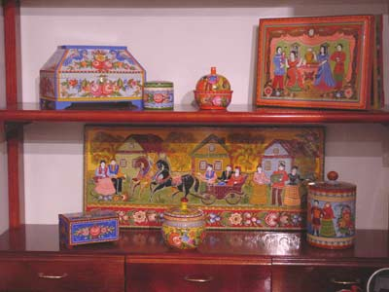
Городецкие мастера не знали законов перспективы, поэтому их рисунки были плоскими. Но их работы всегда отличались удивительной лёгкостью и прозрачностью.
Сюжеты городецких изделий имели своеобразный неповторимый сюжет. Мастера изображали прогулки кавалеров с дамами, всадников на конях, сцены чаепития в богатых интерьерах, украшенных колоннами, высокими окнами, пышными занавесками, настенными часами. Но встречались и сцены из простой жизни: охотники в лесу, пряхи за работой, строительство дома.
Раньше городецкая роспись делалась яичными красками, которые ложились на изделие большими цветовыми пятнами, без предварительного контура. Рисунок наносился свободными мазками с графической обводкой чёрного или белого цвета. Преобладали синие, красные, белые и чёрные цвета. В наши дни мастера используют масляную краску, что расширило цветовую гамму.
Но мотивы и технология городецкой росписи остались прежними. Современные художники, как и прежде, расписывают всевозможные деревянные изделия: шкатулки, ларцы, декоративные панно, шкафчики, полочки, хлебницы, солонки, игрушки и мебель. С 1960 фабрика «Городецкая роспись» выпускает расписные игрушки и сувениры.

Жостовские подносы
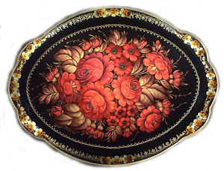
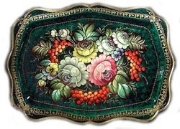
Недалеко от Москвы в очень живописном месте находится село Жостово. Это село прославилось не только в нашей стране, но и за рубежом. А знаменито оно тем, что никто лучше местных умельцев не может рисовать цветы на железных подносах. Классический жостовский поднос – это крупные и сочные садовые и полевые цветы в окружении свежей листвы, как будто бы брошенные на подготовленный фон. Всем известные колокольчики, ромашки и васильки, но созданные густым широким мазком, играют по-новому. Цветочный букет жостовского подноса очень прост по своей композиции. Объёмная форма букета сочетается с продуманностью цветового решения. Бортики подносов часто украшены лёгким золотым рисунком.
Как же возникло это удивительное ремесло? В XIX веке на Руси широкое распространение получает заморский напиток – чай. Он вытеснил традиционно русский сбитень, медовуху и различные травяные настои. Возникла целая церемония чаепития. Тульские мастера принялись за изготовление самоваров. Вместе с самоваром на стол ставился и поднос, который также стал непременным участником русского чаепития.
Долгое время в центральной России использовались подносы из папье-маше. Их изготавливали наряду со шкатулками и табакерками. В богатых домах встречались и металлические подносы, изготовленные на Урале и в Санкт-Петербурге. И вот в первой четверти XIX века в селе Жостово кто-то решил, что технологию лаковой обработки коробочек из папье-маше можно перенести на железо: тот же грунт, тот же лак, те же масляные краски. Надо отметить, что Жостово славилось кузнецами, поэтому идея жостовского подноса попала наблагодатную почву.
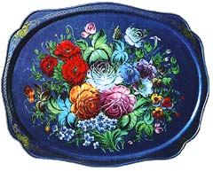
В старых книгах нашлись записи о том, что в 1825 году местный крестьянин Филипп Вишняков с сыном открыл мастерскую по изготовлению металлических расписных подносов. Вслед за ним открывались и другие мастерские. Жостовские подносы изготавливались различных размеров и форм. Трактирные подносы достигали размеров стола, маленькие «закусочные» - не больше тарелки; шести и восьмиугольные, овальные, прямоугольные, круглые и даже треугольные для угловых столиков. Жостовский поднос жив и по сей день. Процесс изготовления несколько изменился – металл теперь не куют, а прессуют, используют другие краски. Но ощущение праздника и радости жостовский поднос сохранил. В конце XIX – начале XX столетий промысел села Жостово пришел в упадок. Но в 1928 году несколько артелей объединились в одну – «Металлоподнос». Жостовская фабрика декоративной росписи и по сей день выпускает настоящее жостовское чудо!

Богородская игрушка
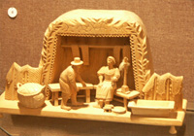
Кому с детства не полюбились деревянные курочки, клюющие зёрнышки на круглой площадке, приходящие в движение от едва заметного раскачивания рукой. А знаете ли Вы, что родина этих курочек село Богородское?
Старинное село Богородское расположено в 25 км от Сергиева Посада, близ Москвы. Именно эту деревеньку считают центром деревянной кустарной игрушкой, хотя деревянные игрушки известны издавна и повсеместно на Руси ввиду обилия лесов.
Существует легенда, что в середине XVII века то ли крестьянин, то ли крестьянка вырезали для своих детей игрушку из липы. Ребятишки прозвали её Аука. Когда ребятня наигралась с деревянной куклой, отец отвёз её на ярмарку для продажи. Там одному купцу приглянулась эта игрушка, и он заказал крестьянину целую партию кукол. Это, конечно же, красивая легенда, которая непременно должна быть у красивой вещи. А вот реалии подсказывают следующее. Ещё в XVII веке в стенах Троице-Сергиева монастыря существовало резное дело. Это не могло не повлиять на располагавшиеся поодаль деревеньки, которые и занялись игрушечным промыслом.
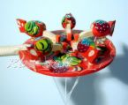
Сначала богородские кустари изготавливали лишь отдельные части и переправляли в Сергиев Посад, где игрушка приобретала законченный вид. Но вскоре богородская деревянная игрушка стала получать своё завершение в своём родном селе.
Для богородской игрушки нужна хорошо просушенная на открытом воздухе древесина липы, дерева мягкого и податливого. Сначала резчик обрабатывает липовые чурки, вырубается или выпиливается заготовка изделия. Потом начинается обработка стамеской и очень острым богородским ножом. Затем деревянное чудо ошкуривается и покрывается лаком. Ну, а если игрушка токарной обработки, то детали вытачиваются на станке, собираются, по необходимости расписываются. Отличить ручную работу от фабричной просто. Для ручной работы характерна проработка мельчайших деталей, точное соблюдение пропорций. Да и в цене различия ощутимые. Сюжеты богородской деревянной игрушки – это чуть смешные гусары и дамы, всадники и плясуны, дровосеки и музыканты, медведи и курочки. Часто эти игрушки умеют двигаться: кузнецы куют, курочки клюют, кот ловит рыбку.
Фигурки приходят в движение с помощью незатейливого механизма – детали крепятся на ниточке к внутренней планке, сдвигается планка – фигурка оживает. Богородская деревянная игрушка – это не только интересный сувенир, но и отличная игрушка для ребёнка: и руку развивает, и фантазию будит, и материал безопасный. Такие игрушки, к счастью, сегодня можно приобрести.

Матрёшки
Матрёшка – это полая внутри деревянная ярко разрисованная кукла в виде полуовальной фигуры, в которую вставляются другие такие же куклы меньшего размера. (Словарь русского языка. С.И.Ожегов)
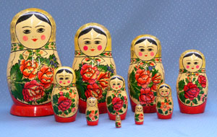
Хотя матрёшка и завоевала давно репутацию символа нашей страны, её корни отнюдь не русские. По самой распространённой версии история матрёшки берёт своё начало в Японии. Как же такое случилось?
Япония – страна множества богов. Каждый из них за что-то отвечал: либо за урожай, либо помогал праведникам, либо был покровителем счастья искусства. Японские божки разнообразны и многолики: весёлые, разгневанные, мудрствующие … Йоги верили, что человек имеет несколько тел, каждому из которых покровительствовал какой-либо бог. Целые комплекты фигурок-божков были популярны в Японии.
И вот в конце XIX столетия кто-то решил поместить несколько фигурок одна в другую. Первой такой забавой стала фигурка буддийского мудреца Фукурумы, добродушного лысого старика, который отвечал за счастье, процветание и мудрость.
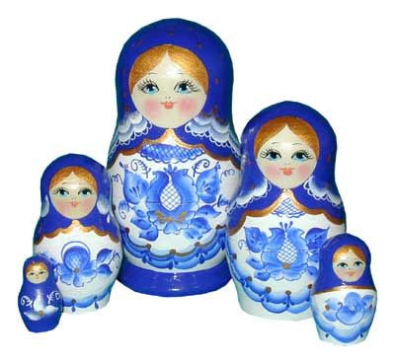
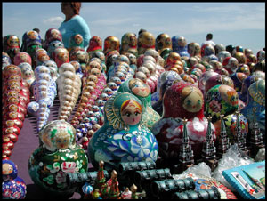
Японская фигурка совершила своё путешествие в Россию и была встречена с интересом токарем Василием Звёздочкиным. Именно он выточил из дерева похожие фигурки, которые тоже вкладывались одна в другую. Известный художник Сергей Малютин расписал фигурку на русский лад – это была круглолицая румяная девушка в цветастом платке, сарафане, с чёрным петухом в руке. Игрушка состояла из восьми фигурок. Девочки чередовались с мальчиками, а венчал это семейство спелёнутый младенец. Надо отметить, что умение расписывать выточенные изделия в России существовало задолго до матрёшки – в традиции точения и росписи деревянных яиц на Пасху. Так что японские фигурки попали на подготовленную российскую почву. Самым распространенным на Руси именем была Матрёна, если ласково, то Матрёшка. Так и назвали деревянную барышню. Со временем имя Матрёшка стало нарицательным. Первые русские матрёшки были созданы в Сергиевом Посаде как забава для детей, которые помогали усвоению понятий формы, цвета, количества и размера. Стоили такие игрушки достаточно дорого. Но спрос на них появился сразу же. Через несколько лет после появления первой матрёшки практически весь Сергиев Посад делал этих обаятельных куколок. Изначальный сюжет русской матрёшки – это русские девки и бабы, румяные и полные, одетые в сарафаны и платки, с собачками, кошками, корзинками, с цветами.

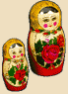
Русская матрёшка стала настолько известной особой, что заказы стали поступать даже из-за границы. В начале XX столетия начался настоящий матрёшечный бум. Кроме традиционной девушки в сарафане, появились изображения пастушков с дудочкой, бородатых мужичков, женихов и невест. Позже появились тематические матрёшки, изображавшие, например, персонажи литературных героев. Так, к столетию Н.В.Гоголя была выпущена серия матрёшек – героев гоголевского «Ревизора». Тема сказок тоже всегда манила мастеров русской матрёшки. Иллюстрировались «Репка», «Иван царевич», «Жар-птица» и др. Фантазия мастеров не знала границ. Сегодня достаточно популярны матрёшки, изображающие исторических и политических деятелей. Но основное предназначение матрёшки - преподнести сюрприз – остаётся неизменным.
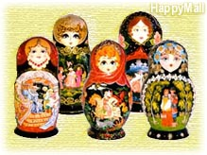
Как же появляется на свет матрёшка? Процесс этот достаточно сложен и требует немалого мастерства и терпения. У каждого мастера есть свои секреты. Сначала надо выбрать дерево. Как правило, это липа, береза, осина. И быть оно должно ровным, без сучков. Срубают дерево зимой или в начале весны, чтобы в нём было мало сока. Ствол обрабатывают и хранят так, чтобы древесина была обдуваема. Важно не пересушить бревно. Срок сушки примерно два года. Мастера говорят, что дерево должно звенеть.
Первой на свет появляется самая маленькая матрёшка, которая не открывается. Следом за ней – нижняя часть (донце) для следующей. Верхняя часть второй матрёшки не просушивается, а сразу одевается на донце. Благодаря тому, что верхняя часть досушивается на месте, части матрёшки плотно прилегают друг к другу и хорошо держатся. Когда тело матрёшки готово, его шкурят и грунтуют. А затем начинается процесс, который придаёт каждой матрёшке свою индивидуальность – роспись. Сначала карандашом наносится основа рисунка. Потом намечаются контуры рта, глаз, щёк. И уж затем матрёшке рисуют одежду. Обычно расписывая, используют гуашь, акварель или акрил. В каждой местности есть свои каноны росписи, свои цвета и формы. Хорошая матрёшка отличается тем, что: все её фигурки легко входят друг в друга; две части одной матрёшки плотно прилегают и не болтаются; рисунок правильный и чёткий; ну, и, конечно же, хорошая матрёшка должна быть красивой.

